L’ODYSSEE de Homère (Texte adapté)

Le radeau d’Ulysse – 1ère partie

Zeus donne enfin des ordres pour que se terminent les malheurs d'Ulysse. Il envoie son messager Hermès sur l'île de Calypso. Chaussé de ses sandales d'or, il vole par-dessus la terre et la mer, droit vers la grotte de la nymphe.

Calypso lève les yeux et reconnait Hermès tout de suite. Elle lui dit :

« C'est un grand honneur pour moi, Hermès. Je ne peux que me demander ce qui t'amène ici. Dis-moi ce que je peux faire pour toi. »

« C'est Zeus qui m'envoie, lui répond Hermès. Il m'a dit que tu as ici un mortel, qui a eu sa part de malheurs depuis qu'il a quitté Troie. Il te demande de le relâcher maintenant, car son destin n'est pas de finir sa vie sur cette île lointaine. »

Calypso frémit à ces paroles.

« J'ai sauvé cet homme des flots et je l'ai chéri, dit-elle. J'ai même voulu lui donner la jeunesse éternelle. Mais nul ne peut s'opposer à la volonté du tout-puissant Zeus. Qu'il s'en aille, qu'il traverse la mer ! Je n'ai ni navire ni matelots à lui donner. Je ne peux le transporter chez lui. Mais je l'aiderai autant que je le pourrai, si c'est la volonté de Zeus. »

« Alors, fais-le partir tout de suite », dit Hermès, et il disparaît.

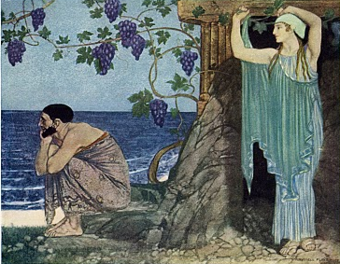Dès qu'il fut parti, Calypso sort à la recherche d'Ulysse. Elle le trouve assis sur le rivage, les yeux mouillés de larmes, comme toujours.

« Ne pleure plus, dit-elle. Je vais t'aider à quitter cet endroit. Si tu veux couper des arbres pour te faire un radeau, je l'approvisionnerai de pain, d'eau et de vin, et de tout ce que tu me demanderas, pour que tu ne meures pas de faim. »

Ulysse frémit à ces paroles.

« Tu as autre chose en tête que de me faire rentrer chez moi sain et sauf. Cette traversée est déjà difficile avec un navire, et tu veux que je prenne un radeau ! Je voudrais que tu me jures que ce n'est pas un complot contre ma vie. »

La belle Calypso lui sourit, et le flatte de la main.

« Tu es méchant de penser cela, dit-elle. Je jure que mon intention est de t'aider, et non de te perdre. Après tout, je n'ai pas un cœur de pierre ! »

Et sur ces mots, elle s'éloigne.

Le radeau d’Ulysse (1ère partie) – Etude de texte

Réponds aux questions :

¤ Qui Zeus envoie t-il pour transmettre un message à Calypso ?

………………………………………………………………………………………

¤ Quelles sont les particularités de ce Dieu ?

………………………………………………………………………………………

¤ Que demande Zeus à Calypso ?

………………………………………………………………………………………

¤ Comment réagit Calypso à cette demande ?

………………………………………………………………………………………

¤ Que fait Ulysse de ses journées sur l’île ?

………………………………………………………………………………………

¤ Que propose t’elle à Ulysse ?

………………………………………………………………………………………

¤ Comment réagit Ulysse à la proposition de Calypso ?

………………………………………………………………………………………

Cherche une photo des sandales d’Hermès puis colle-la dans le cadre ci-dessous :

Trouve un synonyme pour les mots suivants :

…………………………………………………

…………………………………………………

¤ les flots : ¤ frémir :

Dans le dictionnaire, cherche puis recopie la définition du mot « complot » :

¤ un complot : ……………………………………………………………………………………………………………………………

………………………………………………………………………………………………………………………………………………….

Recopie ces phrases en les transformant selon le pronom donné :

● Zeus envoie son messager à Calypso. 🡪 Vous …………………………………………………………………

● Zeus demande à Calypso de relâcher Ulysse. 🡪 Tu ……………………………………………………………

● Calypso trouve Ulysse assis sur le rivage. 🡪 Nous ……………………………………………………………

● Ulysse pense que Calypso veut le tromper. 🡪 Ils …………………………………………………………

L’ODYSSEE de Homère (Texte adapté)

Le radeau d’Ulysse – 2ème partie

Le lendemain, Ulysse est debout et habillé. Calypso lui donne une grande hache, à double tranchant de bronze et à manche d'olivier. Puis elle le conduit à un bosquet de grands arbres. Ulysse se met au travail. Il abat vingt arbres qui flotteront bien. Avec des tarières que lui donne Calypso, il perce des trous, et réunit les troncs ensemble pour faire un large plancher. Il construit un pont et fabrique un mât. Il fait aussi un gouvernail et Calypso lui apporte de l'étoffe pour une voile. Il pousse son vaisseau sur des rouleaux jusqu'à la mer tranquille.

A la fin du quatrième jour, tout est fini. Et le matin du cinquième, Calypso l'accompagne une dernière fois sur la plage, baigné, habillé de neuf et bien muni de vin et d'eau, de viande et de pain. Elle lui procure aussi un bon vent, et Ulysse déploie sa voile, le cœur plein de joie. Pendant dix-sept jours il parcourt la mer en se guidant grâce aux étoiles. Mais au bout du dix-huitième jour, Poséidon aperçoit Ulysse sur la mer et sent bouillonner sa colère. Il rassemble les nuages et bouleverse la mer de son trident.



Mais quand Athéna voit Ulysse agrippé à une poutre, crachant l'eau salée, elle a pitié de lui. Elle calme tous les vents, sauf celui du Nord, et ce dernier pousse Ulysse vers le rivage lointain. Au bout de trois jours, il aperçoit enfin la terre. Cependant il n'est pas encore sauvé. Le rivage est bordé de rochers pointus qui peuvent lui briser tous les os. Mais Athéna lui donne l'idée de longer la côte à la nage. Et c'est ainsi qu'Ulysse, meurtri et brisé de fatigue, atteint enfin le rivage. Il courbe la tête et embrasse la terre, en signe de reconnaissance.

Le radeau d’Ulysse(2ème partie) – Etude de texte

Réponds aux questions :

¤ Que donne Calypso à Ulysse pour couper des arbres ?

………………………………………………………………………………………

¤ Que va-t-il faire des arbres coupés ?

………………………………………………………………………………………

¤ Combien de jours met-il pour fabriquer son radeau ?

………………………………………………………………………………………

¤ Que procure Calypso à Ulysse pour son voyage ?

………………………………………………………………………………………

………………………………………………………………………………………

¤ Que fait Poséidon pour ralentir Ulysse ?

………………………………………………………………………………………

¤ Qui vient en aide à Ulysse ?

………………………………………………………………………………………

¤ Quelles sont les deux choses que la déesse fait pour aider Ulysse ?

………………………………………………………………………………………

………………………………………………………………………………………

Cherche la photo d’une tarière puis colle-la dans le cadre ci-dessous :

Trouve un synonyme pour les mots suivants :

…………………………………………………

…………………………………………………

¤ une étoffe : ¤ déployer :

…………………………………………………

…………………………………………………

¤ agrippé : ¤ meurtri :

Complète le plan du radeau d’Ulysse en t’aidant des mots du texte :

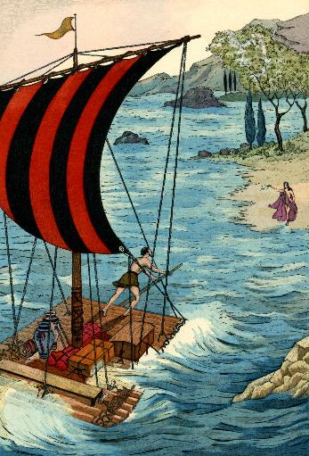

la ……………………………………………

le ……………………………………………

le ……………………………………………